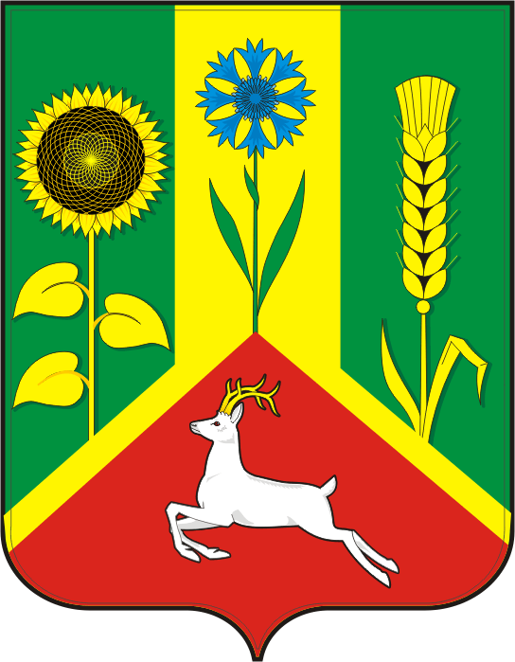
СОВЕТ ДЕПУТАТОВ ВАСИЛЬЕВСКОГО СЕЛЬСОВЕТА
САРАКТАШСКОГО РАЙОНА ОРЕНБУРГСКОЙ ОБЛАСТИ
ТРЕТЬЕГО СОЗЫВА

РЕШЕНИЕ
внеочередного тридцать первого заседания Совета депутатов Васильевского сельсовета третьего созыва

№ 134 с. Васильевка от 28 ноября 2018 года

О созыве собрания граждан по инициативе населения села Кульчумово муниципального образования Васильевский сельсовет Саракташского района Оренбургской области

В соответствии со ст. 27 Федерального закона от 06.10.2003 №131-ФЗ «Об общих принципах организации местного самоуправления в Российской Федерации», Положением о территориальном общественном самоуправлении в муниципальном образовании Васильевский сельсовет Саракташского района Оренбургской области, утвержденным решением Совета депутатов Васильевского сельсовета от 28 сентября 2018 года № 117, решением Совета депутатов Васильевский сельсовета от 28 сентября 2018 года № 115 «Об утверждении Положения о порядке назначения и проведения собраний (конференций) граждан муниципального образования Васильевский сельсовет Саракташского района Оренбургской области», руководствуясь Уставом муниципального образования Васильевский сельсовет, на основании поступившего уведомления инициативной группы села Кульчумово,
Совет депутатов Васильевского сельсовета
РЕШИЛ:
1. Созвать собрание граждан по инициативе населения села Кульчумово муниципального образования Васильевский сельсовет Саракташского района Оренбургской области 14 декабря 2018 года в 15.00 часов в зрительном зале сельского клуба. Численность населения, достигшего 16-ти летнего возраста на данной территории составляет 276 человек.
2. Определить уполномоченным органом на проведение собрания граждан по вопросу создания территориального общественного самоуправления в границах села Кульчумово администрацию муниципального образования Васильевский сельсовет Саракташского района.
3. Организацию исполнения настоящего решения возложить на главу муниципального образования Васильевский сельсовет Саракташского района А.Н. Серединова.
4. Настоящее решение вступает в силу со дня подписания, подлежит обнародованию и размещению на официальном сайте администрации муниципального образования Васильевский сельсовет Саракташского района Оренбургской области в сети «Интернет».
5. Контроль за исполнением настоящего решения возложить на постоянную комиссию Совета депутатов сельсовета по мандатным вопросам (Хасанова Л.М.).

Председатель Совета депутатов сельсовета-
Глава муниципального образования А.Н. Серединов

Разослано: | администрации сельсовета, депутатам, инициативной группе села Кульчумово, прокуратуре района ,постоянной комиссии, места для обнародования, официальный сайт администрации сельсовета, в дело

